HW2: Histogram and Spatial Filtering
1 Exercises
Please answer the following questions in the report.
1.1 Histogram Equalization (10 Points)
Ans：做两次直方图规范化和做一次直方图规范化的效果是一样的。由书上公式所得，第一次规范化结果为：
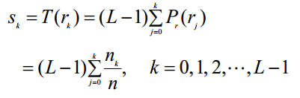
第二次规范化即把n_{k}替换成n_{sk}，而在做直方图规范化的时候，等于k的像素值的个数和等于sk像素值的个数是一样的，所以在做第二次规范化的s¹_{k}=s_{k}
1.2 Spatial Filtering (10 Points)
Ans：当我们选择的filter的宽度为25px的时候，滤波器的宽度正好等于竖条宽度与间隔宽度之和，无论滤波器怎么移动，其中包含的像素点都是一个竖条上的25*5个像素
点和中间的25*20个像素点，求和平均之后所得像素值是相同的，所以出现间隔消失的情况。而滤波器宽度不为25时就不存在这种情况。

2 Programming Tasks
Write programs to finish the following three tasks, and answer questions in your rep ort. Don’t forget to submit all relevant codes.
2.2 Histogram Equalization (35 Points)
2.2.1 结果图：
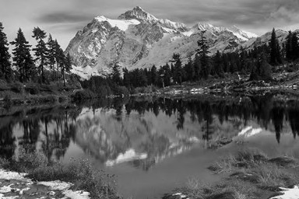
Original Image
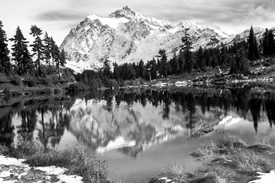
Histogram Equalized
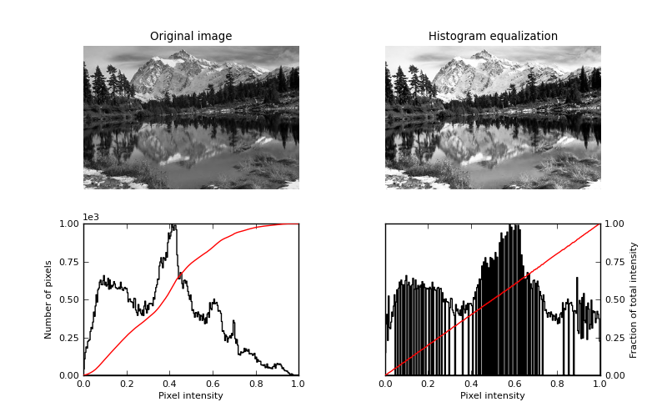
Plot Hist
2.2.2 结果分析
直方图均衡化所起到的作用是，把原本分布不均的灰度直方图在整个灰度级别内均匀分布。由直方图规范化的算法可知，新的像素值等于原图像素值的cdf乘以255，在比较暗的区域，也就是低灰度值多的地方，在进行规范化之后，灰度值会变大，也就是会变白，对应原图和所得结果图，效果符合算法。
2.2.3 代码分析
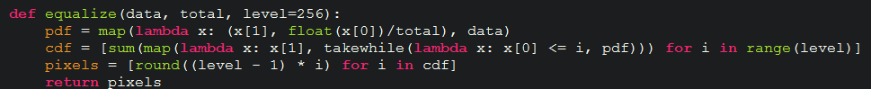
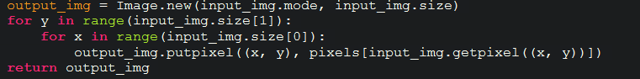
我的均衡化算法分为以下几个部分：
- 算出原图灰度值的pdf，即概率密度值
- 算出原图灰度值的cdf，即累计分布值
- 将概率累积分布值乘以255得到新的灰度值数组
- 将原图的灰度值作为新的灰度值数组的下标，获得每个位置的灰度值，组成新的图片
P.S. 我在写plot_hist的时候用到了skimage包，但是没有用包里面的histogram_equalize函数

2.3 Image Patch Extraction (10 Points)
2.3.1 结果图：
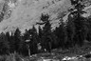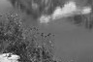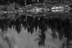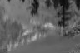
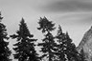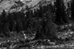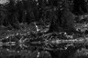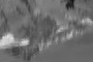
Patches for 96*64
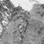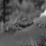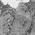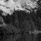
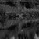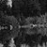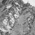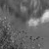
Patches for 50*50

2.4 Spatial Filtering (35 Points)
2.4.1 结果图：
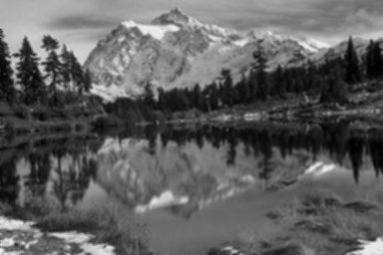
Average filter 3*3
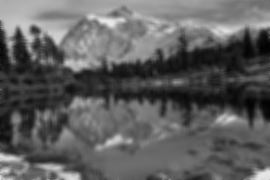
Average filter 7*7
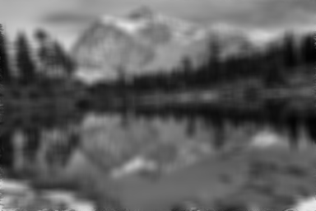
Average filter 11*11
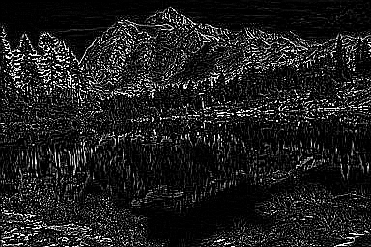
Laplacian filter
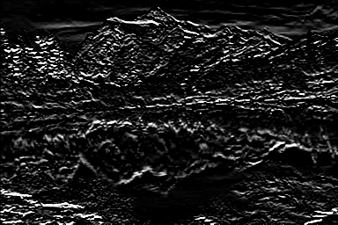
Sobel filter for Matrix1
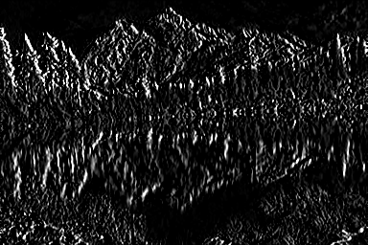
Sobel filter for Matrix2

2.4.2 滤波应用：
均值滤波：
- 使图像变得模糊或者清晰
- 降低噪声，特别是对高斯噪声有良好的去噪能力
中值滤波：
1. 滤除脉冲噪声
2. 保护图像边缘
拉普拉斯滤波：
- 图像锐化处理
- 保留图像的背景色调，并突出细节
Sobel滤波：
- 可以做出浮雕效果

2.4.3 代码分析：
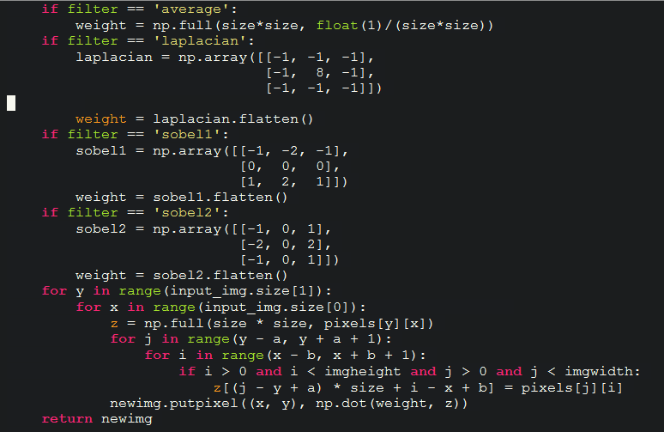
我的滤波算法分为以下几个部分：
- 根据filter判断滤波种类并算出权值
- 对每一个和权值相乘的矩阵，初始化为边界值，即pixels[y][x]
- 构建四个循环，外两层是图片像素位置的循环，即y:0-256，x:0-384；内两层循环式为了构建与权值相乘的patch矩阵，当i:0-imgheight, j:0-imgwidth时，patch矩阵的第i行j列的元素就等于pixels[j][i]
- 在内两层循环结束时，往新图像中写入像素点，其灰度值为weight矩阵与z矩阵(patch)的乘积
- 在外两层循环结束时，返回新的图片newimg

